中四班角色游戏——疯狂外卖

常州市天宁区雕庄幼儿园·采菱园 赵红霞 王文姣

**设计意图：**

幼儿在采菱旅行社游戏中，扮演工作人员，由于旅行社生意太好，都没时间出去买吃的东西，所以孩子们讨论觉得美食街需要增加送外卖。随着时代的发展，现代人有时足不出户，在家就能点饭店的饭菜，送到家门口，实现了想吃就能吃到的生活方式。所以游戏内容符合时代需求，贴近幼儿的生活，因此根据孩子们的兴趣点和已有经验，生成了角色游戏疯狂外卖。

在公共区域“美食街”的基础上，增添了有关外卖的游戏材料，家长和孩子们收集打包盒、滑板车、包装袋等游戏材料，师幼共同布置游戏环境。

**游戏目标：**

1.了解送外卖的过程，在游戏情景中大胆地模仿和扮演角色，加强角色之间的交往。

2.能积极与同伴进行交流、交往，尝试拓展新的游戏情节，能为游戏寻找替代物。

3．体验和同伴共同游戏的乐趣，学会解决在游戏中出现的问题，客观地评价同伴的游戏行为。

**游戏准备：**

 1．知识经验准备：通过视频和家人共同订外卖，积累送外卖的经验。

2．物质材料准备：创设美食店的游戏场景、外卖单、滑板车、打包盒、纸袋、收银机等。

**游戏过程：**

**一、谈话交流，引出游戏主题。**

教师：上次在旅行社游戏的小朋友工作很忙，没有时间外出买吃的东西，他们说如果可以送外卖就太好，那我们今天就开展送外卖的游戏。

**二、交流讨论，积累有关外卖的经验。**

1.教师：我们可以怎样订外卖？（可以自己去美食街订，或者打电话给美食街，可是我们美食街没装电话，下次装好电话可以打电话订）订外卖的时候要和服务员说些什么？（要订的餐是什么，送到哪里去，什么时候送）（小结：

2.出示外卖单，了解如何使用外卖单。

教师：这里有一份外卖单，是美食街服务员根据客人的需要记录送餐情况，蔬菜标志地方放要的食物，房子地方放送货地点，下面是价格，以及送的时间。什么时候给钱呢？（外卖送到的时候）

3.出示点菜单，了解如何使用点菜单。

教师：除了外卖，我们也可以去店里点餐，点菜单上有各种食物，以及相对应价格，把自己想要买的东西告诉服务员，如果你是1号点菜单，点完菜会有1号牌，东西做好了，服务员会叫号， 你可以拿着你的号牌去取食物。

**三、自主选择角色，教师巡回指导。**

1.教师：今天我们开展外卖店、采菱旅行社以及小海发型的游戏。

2.重点观察指导：

（1）外卖店收银员能根据客人的需要点菜以及收钱，配菜员学会定制外卖单，根据点菜单协调厨房做菜以及根据顾客的号码牌送餐，外卖工作人员根据外卖单的内容送外卖。

（2）采菱旅行社导游能和游客协商开设自由行路线，能详细介绍每个景点。

（3）小海发型里的理发师能热情招待顾客，根据客人的需求进行理发。

**四、游戏评价。**

1．幼儿快速整理游戏材料。

2．幼儿自由讲述游戏的情况。

（1）互相交流游戏情况。

教师：现在你和旁边的小朋友说一说你今天去哪里玩的，做了哪些事情。遇到了哪些困难？

（2）抛出游戏中的问题，讨论解决方法。

教师组织幼儿现场评议，重点评议配菜员的动手能力和服务态度，以及送外卖人员学会看外卖单进行送餐。

**附游戏照片：**

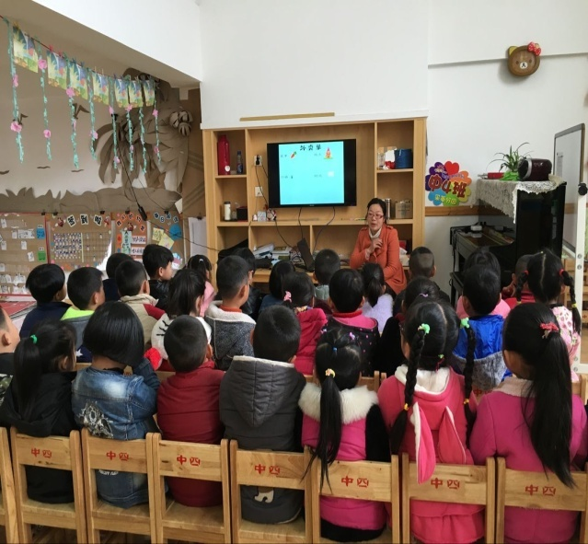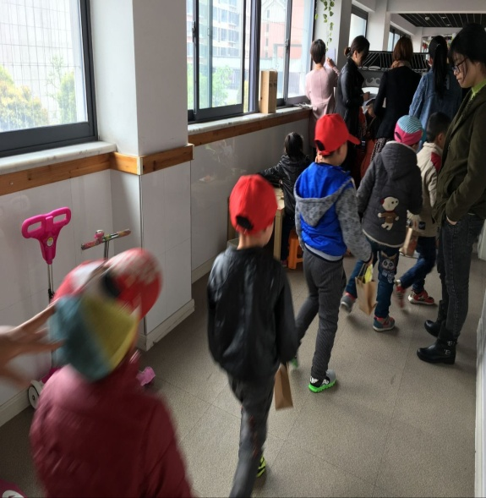

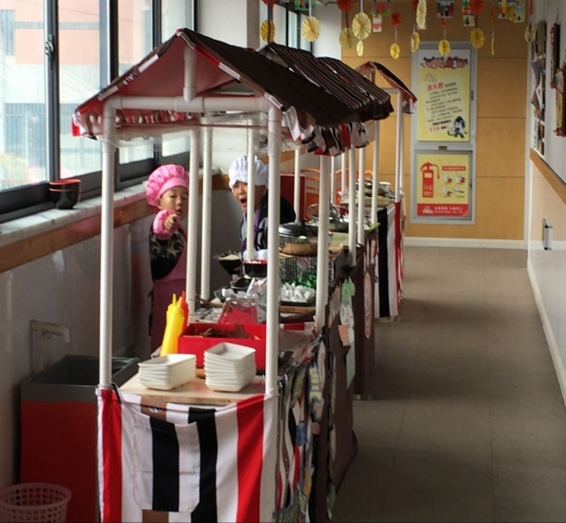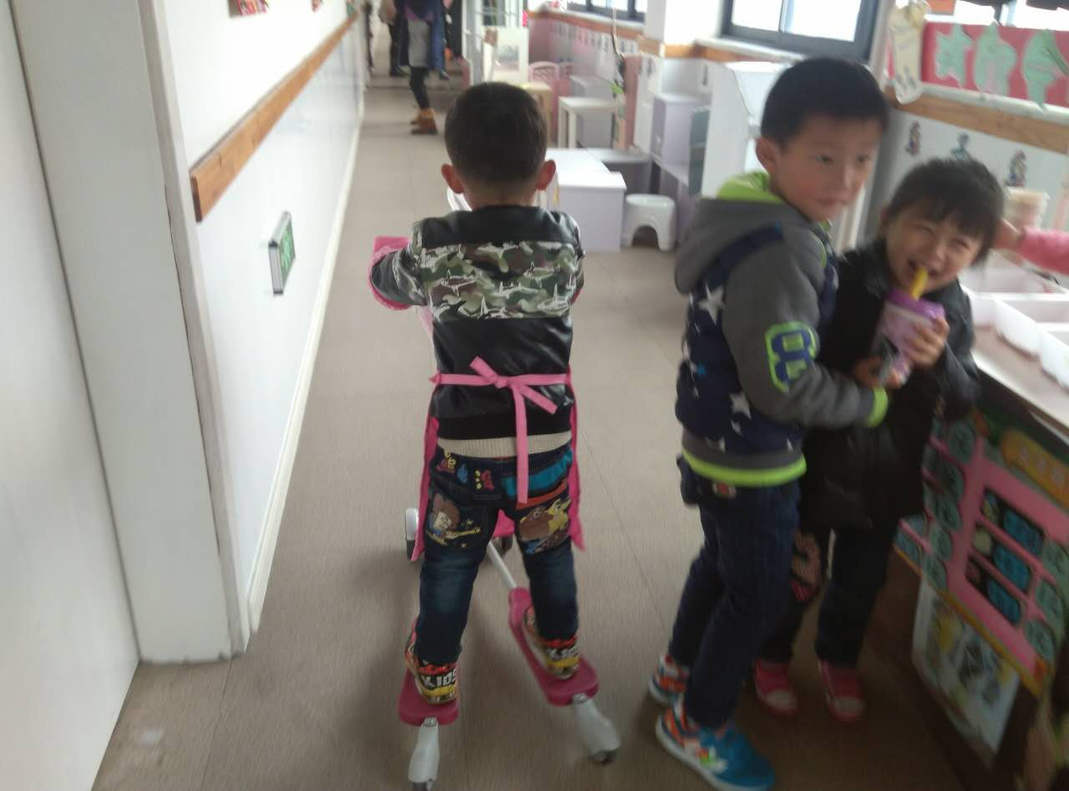

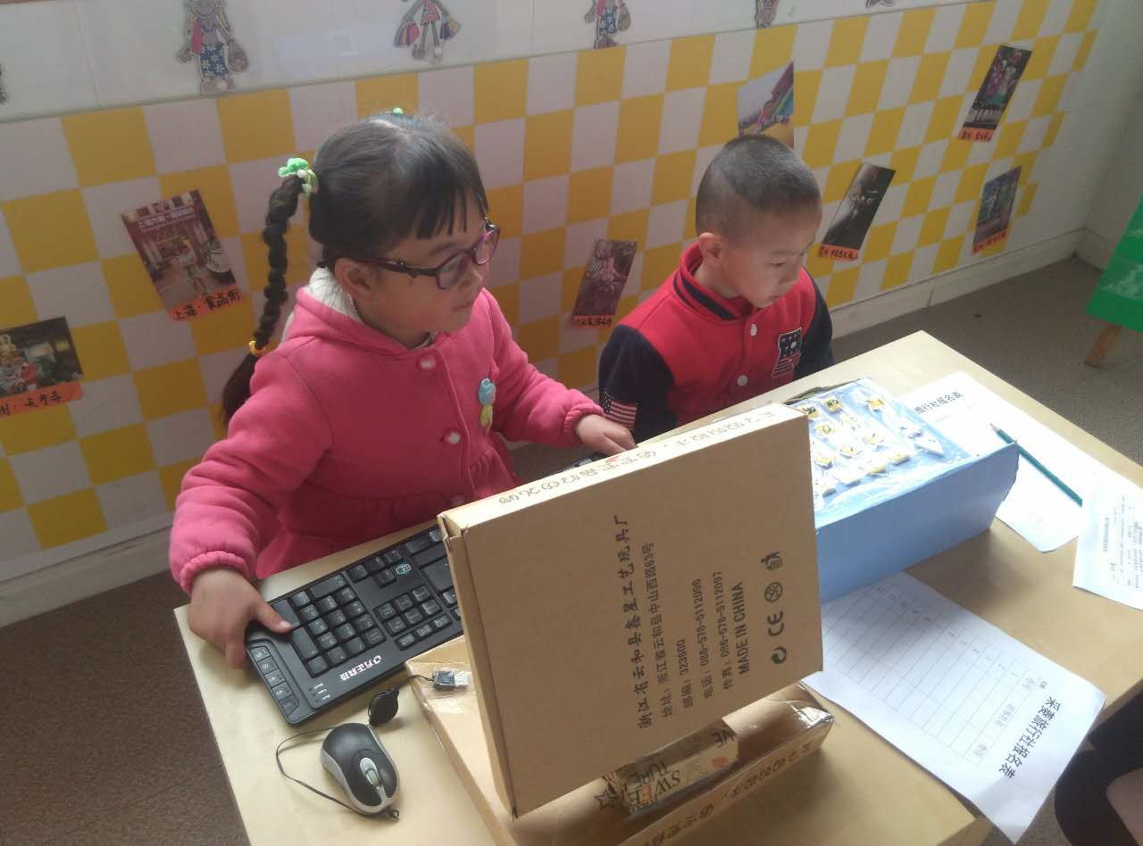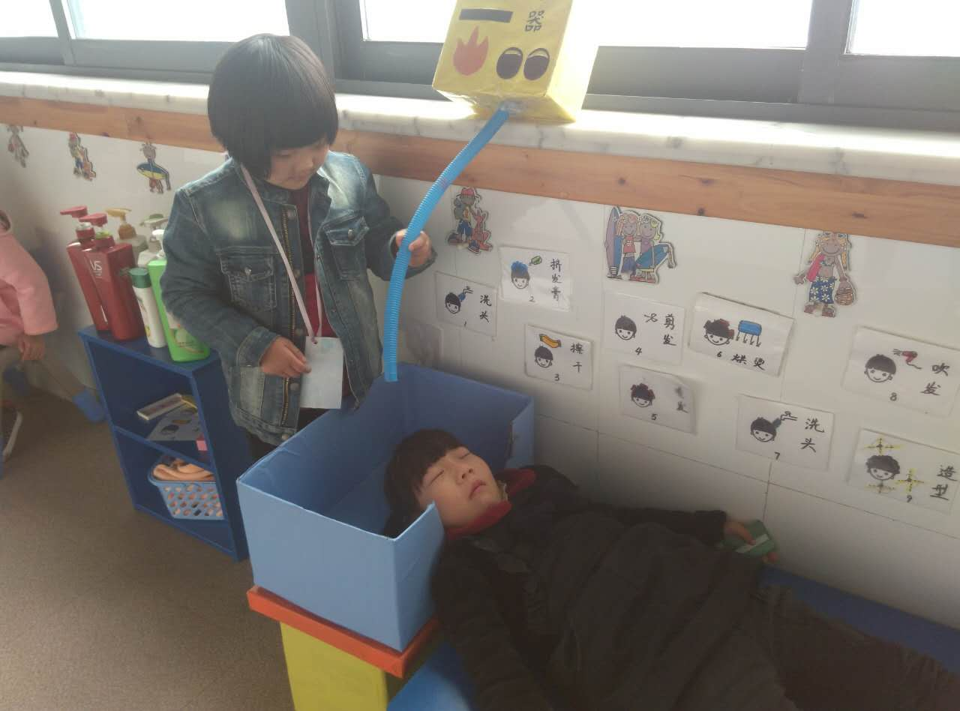

**观察与调整：**

新开辟的游戏热闹，主要是点菜，孩子之间的角色意识混淆，外卖比较少，人员少，孩子之间的语言交流有待改进。

今天开设外卖、采菱旅行社和小海发型的游戏，孩子们对旅行社和新开的外卖游戏比较感兴趣，很多顾客愿意去光顾，非常热闹，小海发型游戏相对比较冷清。因为小海发型游戏之前孩子玩得比较多，所以兴趣转移到新的外卖游戏。

在外卖游戏中，教师投放的游戏材料支持着孩子的游戏，首先在游戏开展前家长和孩子们共同收集外卖游戏需要的材料：滑板车、打包盒、纸袋，创设了游戏场景，同时激发孩子参与游戏的愿望。教师投放的外卖单，用孩子们看得懂的图标记录外卖菜单、送的地方以及价格，外卖单不仅记录客人需要订餐的情况，而且可以根据菜单让厨师进行烧菜，以及让送外卖的知道送到那里去。但是游戏中孩子们不太喜欢点外卖，还是比较喜欢现场点菜。点菜时顾客能根据菜单付钱，配菜员发放号牌，这样能让客人吃到自己点的菜，点菜单的游戏材料让孩子了解点菜的过程。由于是第一次开展游戏，孩子们对自己所扮演的角色有点混淆，有时厨师端菜给客人吃，有客人光临时配菜员去厨房配菜，没人接待客人。

对于小海发型，孩子们积累的游戏经验比较丰富，所以可以适当精简人员进行游戏。采菱旅行社导游能和游客协商新的自由行路线，带领游客按照路线图进行旅游，是比较好的。但是自由行路线和经典线路价格都是一样，可以进行价格的调整。

游戏中还有一些地方需要调整：

1.在游戏中，外卖店的人员需要增添人手，厨师，服务员，收银员各2名。

2.加强幼儿角色意识：规范工作服或者有工作牌，便于幼儿分清角色。

3.点菜单上的数字去除，可反复使用。外卖单上的插卡用简笔画的形式体现。

4.外卖地点可以丰富一些，如各班教室，门卫等。

5.外卖车要规范统一，让人一眼就看出是外卖车。